ВИКТОРИНА
«Экскурсия по городу Витебску»

Вопросы:
1. В какой части Беларуси расположен город Витебск? (на северо-востоке)

2. Город Витебск является вторым или первым древнейшим городом Беларуси? (первый древнейший город – это Полоцк).

3. В каком году был введен в эксплуатацию первый Витебский трамвай? (в 1898 году).

4. В каком году был создан Витебский трамвайный музей? (в 1966 году).

5. Когда была возведена Благовещенская церковь) (в двенадцатом столетии).
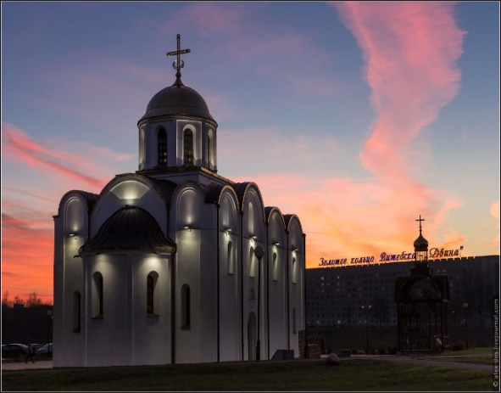

6. В каком году был взорван Успенский собор, и кем была заложена капсула с памятной грамотой и освящен первый камень на восстановление собора? (был взорван в 1936г.; в 1998г. Патриархом Московским Алексием II).
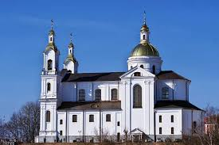

7. В каком году было возведено первое здание ратуши? (в 1597 г, когда городу было даровано Магдебургское право).

8. Общая высота какого храма составляет 37 м и имеет 11 колоколов? (Свято-Воскресенская церковь – православный храм, находящийся в центре города).
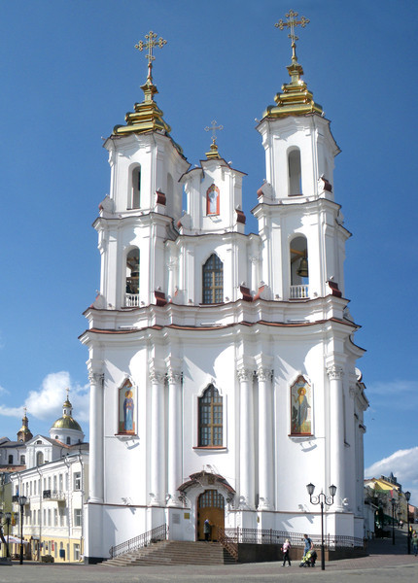

9. В каком году был возведен Костел Святой Варвары и по проекту какого популярного в те времена инженера? (в 1884г.; Виктора Юноши-Пиотровского).
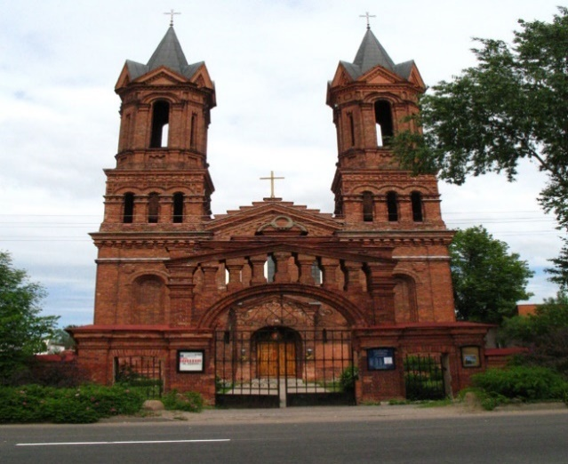

10. В этом здании в 1812 году остановился император Франции Наполеон I Бонапарт, также является памятником архитектуры ХVIII века, в данный момент здание занимает областное управление КГБ. О какой достопримечательности идет речь? (Губернаторский дворец).

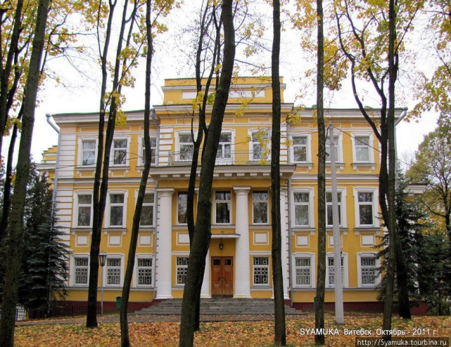
11. По углам какого памятника установлены четыре чугунные пушки, отлитые по образцам мортир времен Петра I? (Памятник героям Отечественной войны 1812 года)

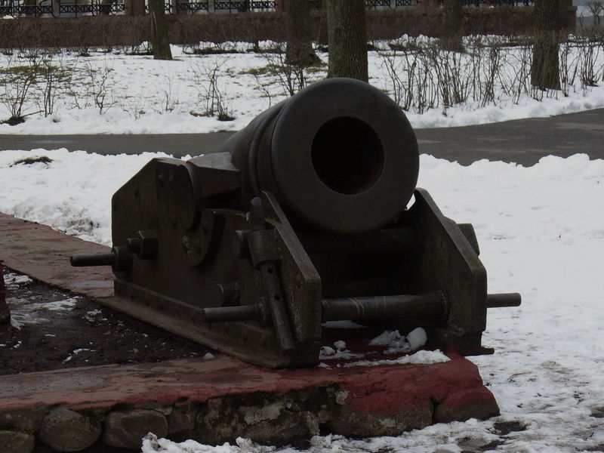
Одна из пушек около памятника героям войны 1812 года

12. Как называется в нынешнее время здание бывшего поземельно-крестьянского банка? (главный корпус ветакадемии).

13. На какой улице располагается дом-музей Марка Шагала? (на Покровской).

14. В каком году началась история международного фестиваля «Славянский базар» и какие три государства являлись создателями этого масштабного мероприятия? (18 июля 1992 года; Беларусь, Россия и Украина).
